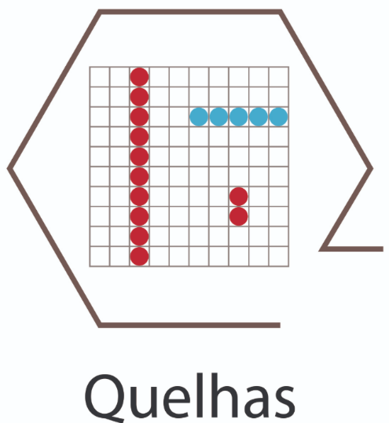
QUELHAS

Material
Um tabuleiro quadrado 10 por 10.
100 peças de uma só cor.

Objectivo
Perde o jogador que realizar a última jogada.

Regras
Os jogadores (Vertical e Horizontal) alternam colocando, em casas livres do tabuleiro, duas ou mais peças, ortogonalmente contíguas.
O Vertical só coloca as suas peças verticalmente. O Horizontal só coloca as suas peças horizontalmente.
Começa o jogador Vertical.
Na sua primeira jogada, o jogador Horizontal pode optar por aproveitar a jogada do adversário e forçar a troca de orientações. Nesse caso, a sua primeira jogada já está efectuada e é a vez do adversário (que agora é Horizontal).

Exemplo de três jogadas iniciais possíveis:
